ЭЛЕКТРОННАЯ МУЗЫКА, КОМИКСЫ И ДЕТИ В МУЗЕЯХ. ОТКРЫТЫЙ ЛЕКТОРИЙ «КУЛЬТУРА 2.0» ВПЕРВЫЕ ПРИЕДЕТ В ЧЕБОКСАРЫ

1-2 октября дискуссионный проект «Культура 2.0» приедет в Чебоксары. Спикеры, профессионалы из разных сфер культуры, будут искать ответы на вопросы: что такое современная электронная музыка? Можно ли считать комиксы искусством? Зачем детям в музей?

Все мероприятия Открытого лектория пройдут бесплатно на площадке Национальной библиотеки Чувашии. Обязательна регистрация: https://culture2-0.timepad.ru/events/ Полная программа мероприятий опубликована на сайте: https://culturalforum.ru/culture_2_0

Приглашаем журналистов принять участие. Анонсируем спикеров для интервью или других материалов в СМИ.

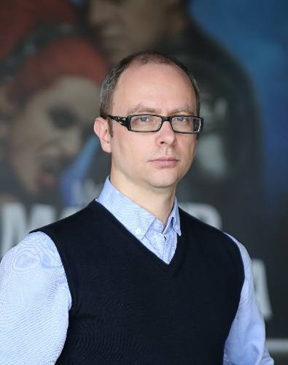
Антон Танонов

Композитор, заведующий кафедрой специальной композиции и импровизации, Санкт–Петербургская государственная консерватория им. Н. А. Римского-Корсакова

Дискуссия «Музыка и технологии»

Антон Валерьевич Танонов (1977) – петербургский композитор и педагог. Закончил Петербургскую консерваторию в классе Нар. Арт. России Сергея Слонимского. С 2003 г. преподает в Петербургской консерватории. С 2012 г. возглавляет кафедру композиции и импровизации Петербургской консерватории. За время руководством кафедрой композиции Таноновым проведен ряд образовательных реформ, учебная программа студентов-композиторов обогатилась новыми дисциплинами, такими как джазовая импровизация, киномузыка, электронная композиция. Лауреат Международного и Всероссийских композиторских конкурсов.

Автор симфонической и камерной музыки, музыки для театра и кино. Особую любовь слушателей снискала музыка Танонова к мюзиклам «Мастер и Маргарита», «Демон Онегина», «Оскар и Розовая Дама», «Лолита», к музыкальной сказке для всей семьи «Чудо-Юдо». В 2018 году возглавил Филиал Союза композиторов России в Санкт-Петербурге.

Среди выдающихся исполнителей, обращавшихся к музыке Танонова – Владимир Федосеев, Александр Сладковский, Алим Шахмаметьев, Владимир Ланде, Александр Титов, Вероника Джиоева, Михаил Дзюдзе, Osman Giuseppe Gioia (Brazil) и др. Музыка Танонова звучит в лучших залах России: Большом зале Московской консерватории, Московской, Петербургской, Казанской, Новосибирской и Нижегородской филармонии и др.

Илья Пучеглазов
Музыкант, композитор, создатель музыкального лейбла
Дискуссия «Музыка и технологии»

Автор аудиовизуальных проектов, куратор концертов и шоу-кейсов экспериментальной и пространственной музыки, создатель музыкального лейбла «Симфоническая Тишина Внутри».

В портфолио музыканта есть проекты, связанные со звуком для художественных и документальных фильмов. Илья Symphocat активно гастролирует и принимает участие в крупных фестивалях и концертах на различных площадках (Gamma Festival, Signal, Synthposium, Fields, Acousmonium, Inversia, Белый Шум, Sun Spirit и др.). Эмбиентные выступления музыканта можно слышать на сценах городских парков, учреждений культуры, художественных музеев, арт галерей, филармонических залов, а также в промышленных локациях на мероприятиях рейв-движений.
В 2019 году Илья Пучеглазов с командой принимал участие в Gamma_Lab AI — международной лаборатории, проходившей в Санкт-Петербурге, посвященной исследованию и применению искусственного интеллекта в творчестве и науке. В 2020 году Илья Symphocat совместно с медиа художником Ксенией Сангиной, программистом, исследователем технологии с применением ИИ, Никитой Прудниковым и куратором Наталией Фукс представляют проект «Notation_AI», аудиовизуальный перформанс, который будет исполнен при на фестивале Transart 2020 (Италия).

Виталина Стрекалова
Искусствовед, куратор.
Дискуссия «Музыка и технологии»

Виталина является директором SoundArtist.ru — сообщества независимых артистов, занятых в областях экспериментального звука и технологических искусств. Виталина сможет поделиться опытом создания и продюсирования электронных треков и рассказать об особенностях современных музыкальных произведений.

Валерия Менг
Специалист отдела «Музейный образовательный центр «Новая Ферма» ГМЗ «Петергоф»
Дискуссия «Дети в музее»

Валерия занималась моушн-дизайном на петербургском телеканале 100ТВ и телеканале Paramount Comedy Russia, работала художником по персонажам на сериале Летающие звери, проводила мастер-классы по анимации совместно с музеем Фаберже. Режиссер анимационных роликов детской передачи Книгожуй.

В настоящее время в ГМЗ Петергоф Валерия Менг разрабатывает и проводит цикл занятий для детей под названием МультиМузей. Задача которого вовлечь ребенка в процесс создания короткометражных мультфильмов в пространстве музейного образовательного центра «Новая ферма».
МультиМузей лауреат Всероссийского конкурса музейно-образовательных занятий и музейных уроков Музеи – детям, 2019 А мультфильмы получают дипломы и награды на фестивалях детского творчества.

Закончила Санкт-Петербургский Университет Кино и Телевидения по специальности «режиссура анимации и компьютерной графики». Кандидат педагогических наук. Проходила курсы повышения квалификации в области музейной педагогики. Закончила программу
дополнительного образования по иллюстрации в Британской высшей школе дизайна.

Наталия Кузнецов
Научный сотрудник Центра эстетического воспитания детей и юношества «Мусейон» Государственного музея изобразительных искусств им. А.С. Пушкина
Дискуссия «Дети в музее»

Наталия руководит группами Пушкинского музея в Клубе юных искусствоведов (8–11 классы, студенты), ведет «Беседы об искусстве» (дети 8–9 лет), «Семейные группы».
«Мусейон» – специальный отдел Пушкинского музея, который разрабатывает программы творческого развития детей от 5 до 18 лет на основе художественных коллекций музея. «Мусейон» предлагает разные формы знакомства детей и подростков с культурой и искусством: экспресс-курсы и многолетние циклы, программы для первого знакомства с музеем, интерактивные прогулки по экспозиции, лекции в аудиториях и практические занятия в мастерских.
Наталия Кузнецова окончила Московский государственный университет имени М.В. Ломоносова (исторический факультет, магистратура отделения истории и теории искусства). В настоящее время проходит обучение в аспирантуре МГУ имени М.В. Ломоносова. Сфера научных интересов – архитектура Средних веков, искусство Италии XIII–XV веков.

Елена Шарова
Куратор просветительского отдела Музея русского импрессионизма.
Дискуссия «Дети в музее»

Музей русского импрессионизма в Москве не только хранит картины выдающихся художников Константина Коровина и Валентина Серова, Станислава Жуковского и Игоря Грабаря, Константина Юона и Николая Богданова-Бельского, но и развивает образовательное направление. Программы для школьников, «прятки с картинами», интерактивные программы для людей с ментальными и физическими особенностями – все это делает музей понятным и интересным широкому кругу гостей. Елена Шарова, куратор просветительского отдела Музея русского импрессионизма расскажет, какие идеи могут привлечь детскую аудиторию в музей.

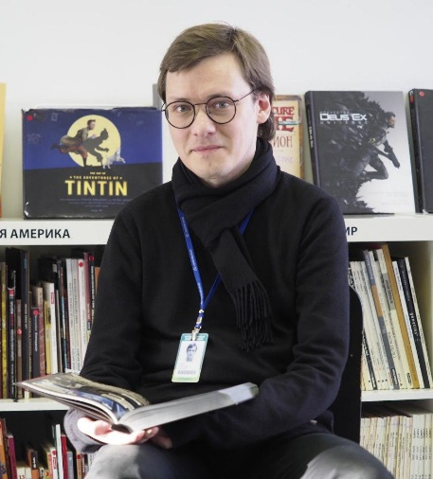
Александр Кунин

Заведующий сектором «Центр рисованных историй и изображений» Российской государственной библиотеки для молодежи
Дискуссия «Комиксы - это искусство?»

Александр занимается темой рисованных историй с 2008 года. Сначала как первый российский комикс-репортер (авторский проект «Хроники Чедрика»). А с 2010 года как основатель и руководитель первого в России Центра комиксов и визуальной культуры (ныне – Центр рисованных историй) в структуре ФГБУК «Российская государственная библиотека для молодежи».

С 2013 по 2019 годы был директором Московского международного фестиваля рисованных историй «КомМиссия».

